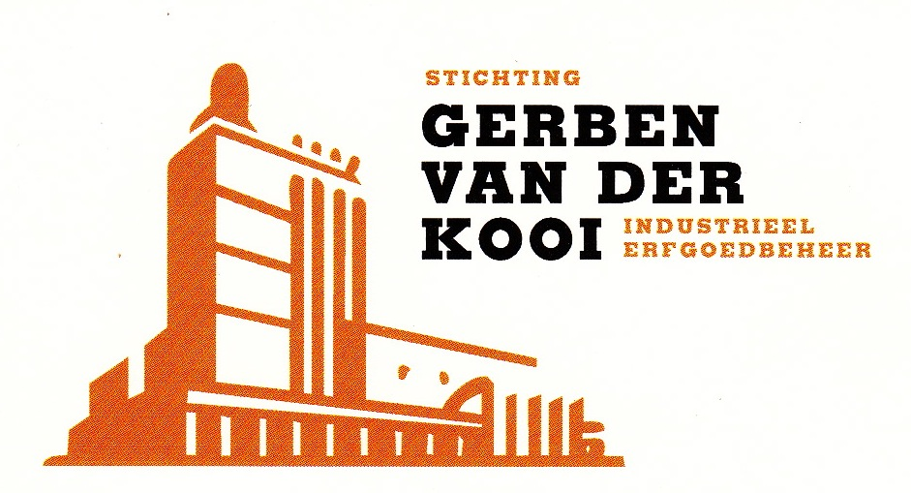

BELEIDSPLAN STICHTING GERBEN VAN DER KOOI

2013- 2017

Leeuwarden, november 2013



**Inleiding**

De Stichting Gerben van der Kooi is op 27 november 2000 opgericht met als doel; “ het conserveren en het voor het publiek toegankelijk maken van industrieel erfgoed, in het bijzonder het oprichten en beheer van een museumwerkplaats op het gebied van machinefabricage en andere mechanische technologie en voorts al hetgeen dat met het vorenstaande verband houdt of daartoe bevorderlijk kan zijn”.

Aan deze doelstelling wordt inhoud gegeven, zij het dat door vervreemding van aanzienlijke delen van het kenmerkende machinepark c.a. door de toenmalige eigenaar, het interieur/ de inrichting van de machinewerkplaats op de locatie Cambuurstraat 11 te Leeuwarden in overwegende mate is gewijzigd, waardoor een museale invulling van de ambachtelijke machinefabriek met de daarbij behorende, cultuurhistorische zeer waardevolle, inventaris niet meer zinvol was. Wel zijn nog enkele zeer kenmerkende machines en onderdelen in bruikleen gegeven aan een ambachtelijke, voor het publiek toegankelijke smederij.

**Strategie**

* de stichting heeft zich in de afgelopen jaren gericht op de inventarisatie van en de publicatie over de nog resterende ambachtelijke machinebank werkplaatsen in Fryslân, het veiligstellen van een vrijvallende stoommachine en het (bevorderen van het) daadwerkelijke behoud van traditionele machinewerktuigen;
* de stichting heeft geen winstoogmerk;
* een eventueel batig saldo van de ontbonden stichting wordt voor zoveel mogelijk besteed overeenkomstig het doel van de stichting.

**Beleid**

1. De beleidsvoornemens richten zich op de herplaatsing van een stoommachine uit de voormalige HTS in de gemeente Leeuwarden. In verband met de voorgenomen sluiting van de HTS op de locatie Tesselschadestraat, heeft het schoolbestuur besloten afstand te doen van de haar bezit zijnde zeer waardevolle stoommachine, welke gedurende vele jaren in de hal van de school tentoon is gesteld. Om deze machine veilig te stellen heeft de Stichting Gerben van der Kooi besloten de stoommachine in juridisch eigendom te verkrijgen, deze geheel te herstellen, te voorzien van een basement waardoor deze verplaatsbaar is geworden en er naar te streven dat deze in samenspraak met de gemeente Leeuwarden – daartoe zijn afspraken gemaakt- weer op een aanspreekbare locatie ten toon wordt gesteld.. Het herstel is afgerond, met de gemeente wordt nog over de nadere eindbestemming overlegd.

Met de Kerkvoogdij Goutum zijn nadere afspraken gemaakt over het bestendige onderhoud van het graf van de erflater van de stichting voor een periode van 20 jaar.

Naast de incidentele noodzakelijke beschermingsacties ter voorkoming van de teloorgang van waardevolle interieurstukken/ machines zal de stichting zich de komende jaren vooral



richten op de reeds ingezette, provinciebrede inventarisatie van de nog resterende ambachtelijke machinewerkplaatsen, het beschrijven en documenteren op een wijze die leidt tot een voor het publiek toegankelijke internet database en tenslotte zal uitmonden in een verdiepende publicatie over de machinebankwerkplaatsen/ smederijen e.d. en de daaraan verbonden innovatieve werktuigbouwkundige ontdekkingen/ oplossingen.

**De werving van gelden**

Tot op heden is het vermogen van de stichting gevormd door de erfstelling van de erflater van de stichting, de heer Gerben Roelof van der Kooi. (Verklaring van erfrecht d.d. 28 februari 2007, Adema Gast Wierda Notarissen LT/ 2006.003065.02, rep.nr. 3112)

**Beschikken over het vermogen**

De stichting beschikt over een drietal bestuursleden met als competenties: deskundigheid op het gebied van de industriegeschiedenis, van de bouwkunde en de bouwgeschiedenis en van financiering en financieel beheer van organisaties:

H.J. Wierda te Leeuwarden, voorzitter

J.A.F.A. Timmermans te Leeuwarden, secretaris/ penningmeester

S. Meijer te St. Jacobiparochie, lid

De uitgaven van de stichting worden uitsluitend op basis van bestuursbesluiten gedaan.

De leden van het bestuur genieten geen beloning voor hun werkzaamheden.

De uitgaven richten zich op de realisatie van de doelstelling van de stichting. Aard en omvang van de uitgaven worden aan de hand van concrete voorstellen in het voltallige bestuur object-/ situatiespecifiek vastgesteld.

Voor een cijfermatig overzicht van de uitkeringen conform doelstelling wordt verwezen naar de Jaarrekening, waarin opgenomen de Balans, de Staat van baten en lasten en de Toelichting op de balans.

De stichting kent geen andere kostenstructuur dan die voor het opstellen van de Jaarrekening en het betalen van de kosten verbonden aan de projecten (1. HTS- stoommachine: herstel en opslagkosten, 2. het inventariseren c.a. van de in voorbereiding zijnde publicatie) en de aangegane verplichtingen (grafrechten erflater c.s.).

Het beheer van het vermogen vindt plaats op basis van een defensief risicoprofiel.

De bestuurswerkzaamheden worden aan de hand van de toepasselijke functieprofielen door de bestuursleden verricht.